Занятие по ФЭМП в старшей группе
Тема: В стране математики
Задание 1. Посчитай и запиши
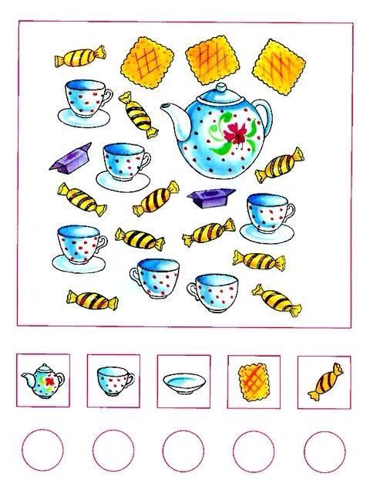
Задание 2. Засели в домики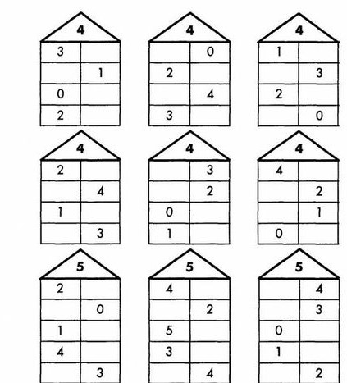
Задание 3. Вставь пропущенное число
